Vorschlag für Text/Inhalt Teilnahmebestätigung nach EMS (Version 13.Mai 2021, A. Weise)

*Institutionslogo*

**Teilnahmebestätigung «Energiemanagement-Schulung (EMS)»**

Herr/Frau ___________ (*Name)* ___________________ hat an ___(*Anzahl*)__ Therapieeinheiten je 75 Minuten teilgenommen. Im Laufe der Gruppen-Ergotherapie hat er/sie diverse Energiesparstrategien kennengelernt, reflektiert und ausprobiert. Nützliche Strategien für den persönlichen Alltag wurden identifiziert und an die eigenen Bedürfnisse angepasst. Abgeschlossen wurde diese Gruppentherapie mit individuellen Zielen zur Implementation ausgewählter Strategien im eigenen Alltag.

Wir wünschen viel Erfolg beim Anwenden!

__________*(Datum/Stempel/Unterschrift)*______________

*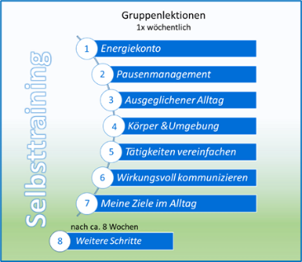 oder 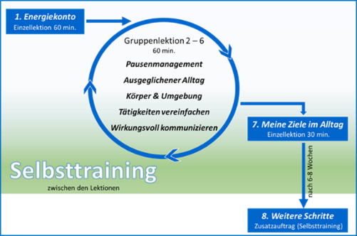*

*EMS ist eine Gruppenbehandlung zum Fatiguemanagement, die von einem/r speziell ausgebildeten Ergotherapeuten bzw. -therapeutin angeleitet wird. Sie wurde auf der Grundlage wissenschaftlicher Erkenntnisse entwickelt für Menschen mit chronischer Fatigue (erkrankungsunabhängig). Wissen zu Patientenedukation, Empowerment Betroffener, Verhaltensänderungen und Selbstwirksamkeit sind integriert. Inhalte betreffen die Kernthemen der Ergotherapie: Betätigung und Alltagsaktivitäten.*